I
Hôtel Immobilier Consultant
www.vente-hotels.com

Consultant

Inscription au registre des mandats N°

Mandat de RECHERCHE sans exclusivite

«Le mandat est obligatoire avant toute proposition (article 6 de la loi n° 70-9 du 2 janvier 1970 et article 72 du décret 72-678 du 20 juillet 1972)»

ENTRE LES SOUSSIGNES

Personne morale :

La société …………..………..………….……., identifiée au RCS de ……..…….. sous le n°..……………..……….

dont le siège social est : ………………………………………..…………………………………………..…………..

Représentée par ………………………….…………………………………..…………...…….., en qualité de gérant.

Personne physique :

Nom ………….………….……...……………, Prénoms ……………………………..……………………..……….

Époux (se) de ………………………..………………..……………………………..……….………………………...

Demeurant ………………………….………………………………………..…...……...………………...…………..

Ci-après dénommée « le Mandant »

D’une part
ET

Monsieur Luquet Richard Agent Immobilier representant son cabinet Hôtel Immobilier Consultant : RCS de Cannes n° 384 122 404,siège 20 bd,Vallombrosa 06400 Cannes (adresse de tout courrier : 20 boulevard Vallombrosa Cannes 06400), titulaire de la carte professionnelle « transaction sur immeubles et fonds de commerce » n° 06052017000020103 délivrée par la CCI 06000 Nice, Rcp SAA Paris rue de Suffren,
Ci-après dénommée « le Mandataire »

D’autre part

IL A ETE CONVENU CE QUI SUIT

Par les présentes, le Mandant confère au Mandataire qui l’accepte, mandat de rechercher, de faire visiter et de lui présenter un bien, et généralement de faire tout ce qui sera utile pour parvenir à la conclusion d’une transaction dans les conditions suivantes :

Article 1 : SITUATION DES BIENS RECHERCHES

1.1.DESIGNATION

Les biens immobiliers, objets des présentes, sont les suivants :

- Un local à usage : HOTEL FONDS OU MURS ET FONDS

- situé : CANNES 06400 ET SECTEUR ALPES MARITIMES

1.2.CONDITIONS FINANCIERES

Le prix d’achat sera jusqu’au maximum de euros MURS ET FONDS ou euros FONDS SEUL

1.3.JOUISSANCE

Le Mandant déclare que les biens devront être disponibles et libres de toute occupation.

Article 2 : DUREE DU MANDAT SANS EXCLUSIVITE

Le présent mandat est donné pour une durée de 12 (douze) mois, il se renouvellera ensuite par tacite reconduction pour une durée maximale d’un an au terme de laquelle il prendra automatiquement fin.
Conformément à l’article 78 du décret du 20 juillet 1972, le mandat pourra être dénoncé par chacune des parties, passé un délai de trois mois à compter de sa signature, à tout moment, par lettre recommandée avec accusé réception, moyennant un préavis de quinze jours.

Article 3 : OBLIGATIONS DU MANDANT

En conséquence, le Mandant :

- S’engage à informer le Mandataire, sans délai et par écrit de tous éléments nouveaux pouvant modifier les conditions de l’opération objet des présentes.
- S’engage à ne pas traiter directement avec tout client présenté par le Mandataire.
A défaut, il s’engage expressément à verser au Mandataire, à titre d’indemnité compensatrice, une indemnité forfaitaire égale au montant de la rémunération prévue aux présentes.

Article 4 : REMUNERATION

En cas de conclusion d’un contrat dans les conditions de sa mission, la rémunération du Mandataire est fixée en fonction du barème des commissions établi par l’agence soit : 6% ttc pour les biens inférieurs à 3 Meuros, 5%ttc pour les biens de 3 à 5 Meuros, 4% ttc pour les biens de 5 Meuros à 10 Meuros et 4% ttc pour les biens supérieurs à 10 Meuros, et prise en charge par l’acquéreur, payable au jour de la signature de l’acte authentique PAR CHEQUE DE BANQUE à l' ordre de : Luquet Richard

Article 5 : ELECTION DE DOMICILE

Pour l’accomplissement des présentes, de leurs suites et conséquences, les parties déclarent élire domicile à leurs adresses respectives ci-dessus rappelées.

Article 6 : TRIBUNAL COMPETENT

En cas de litige portant sur une transaction, le tribunal compétent sera le tribunal de commerce du domicile du bien en question.

Le présent mandat établi en deux exemplaires originaux dont un remis dès à présent au Mandant qui le reconnaît.

Mots rayés ……..…. (nombre)
Lignes rayées …….. (nombre)

Fait à ………………..…………., le …………………….

Le Mandant Le Mandataire
«lu et approuvé, bon pour mandat, date et signature» « lu et approuvé, mandat accepté»

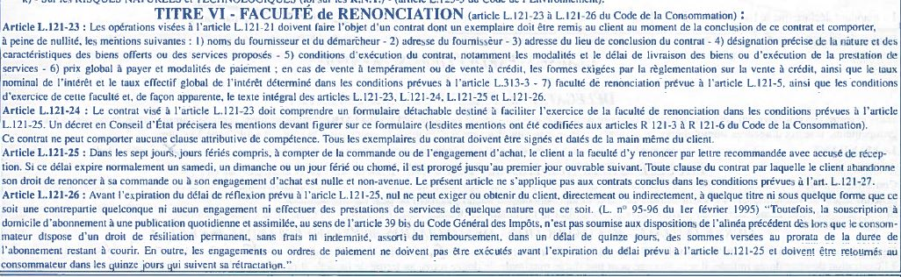
ADRESSE DE RETOUR EN RAR : RICHARD LUQUET 20 BD, VALLOMBROSA CANNES 06400

…...............................................................................................................................A DECOUPER......................................................................................................


